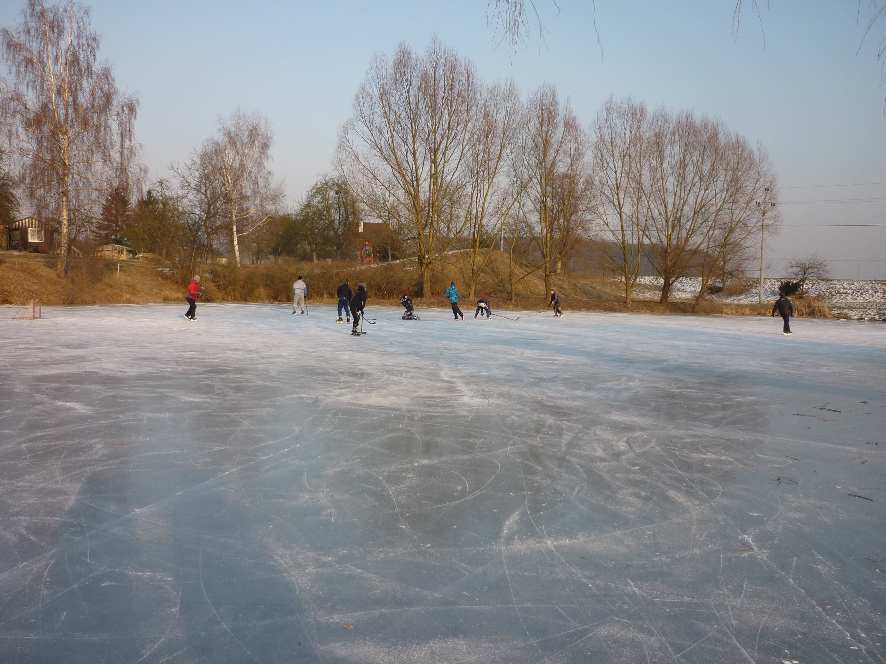

KRÁLOVSKÉ ZIMNÍ HRY
MAJETÍN 19. 1. 2013

BOBOVÁNÍ, BRUSLENÍ, BĚH NA LYŽÍCH
REGISTRACE: od 9:00 do 9:30 hod. v hasičské zbrojnici ZAHÁJENÍ: 9:45 hod u rybníka v Majetíně

Pořádá Obec Majetín ve spolupráci s místními spolky pod záštitou mikroregionu Království

DĚTI 1. kat. do 5 let, 2. kat. 6 - 8 let
3. kat. 9 - 11 let, 4. kat. 12 a více
BOBOVÁNÍ: kat. 1.- 3.
BRUSLENÍ: kat. 1.- 4.
BĚH NA LYŽÍCH: 1. kat. 50 m, 2. kat. 150 m,
3. kat. 300 m, 4 Kat. 500 m

DOSPĚLÍ 1. kat. Ž do 30 let, 2. kat. Ž nad 30 let
3. kat M do 30 let, 4. kat. M nad 30 let
BRUSLENÍ - soutěž v rychlosti
BĚH NA LYŽÍCH - závod nebo vyjížďka
ženy 3 km
muži 6 km

V případě nepříznivého počasí se akce přesouvá na 16. února
nebo se vypouští některá disciplína
Více informací na www.majetin.cz nebo www.mrkralovstvi.cz Občerstvení zajištěno!

